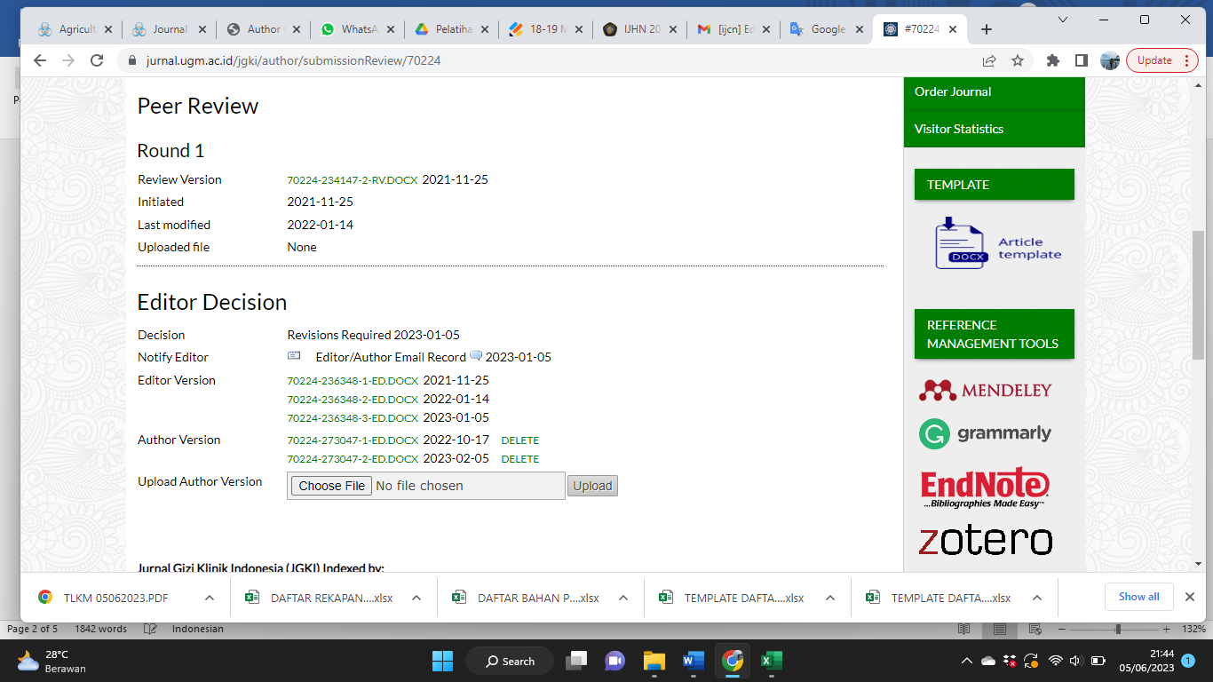

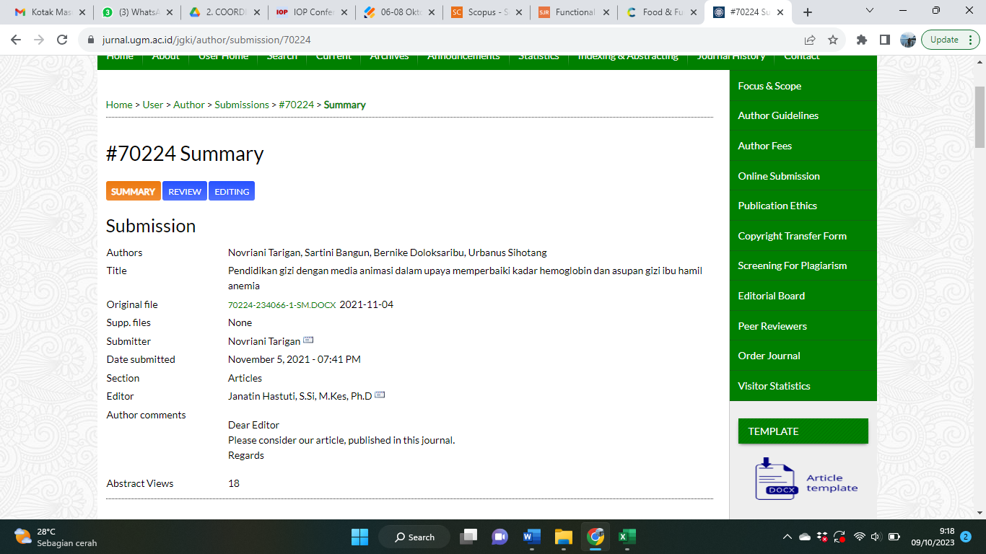

Novriani Tarigan:  
  
We have reached a decision regarding your submission to Jurnal Gizi Klinik  
Indonesia, "Pendidikan gizi dengan media animasi dalam upaya memperbaiki  
hemoglobin dan intake zat gizi ibu hamil yang anemia".  
  
Our decision is: Revisions Required (please read attachment)  
  
Note: Mohon revisi dilakukan pada naskah terlampir dan berikan respon revisi  
pada naskah tanpa menghapus komentar dari reviewer.  
  
Redaksi memberikan waktu revisi maksimal 6 minggu sejak tanggal dikirimkan  
e-mail ini. Apabila sampai batas waktu tersebut, tidak ada satu pun penulis  
yang memberikan konfirmasi, maka secara otomatis naskah gugur atau ditolak  
oleh redaksi.  
  
Dengan demikian, redaksi JGKI sangat mengharapkan respon segera untuk  
merevisi naskah sesuai saran yang diberikan reviewer.  
Penulis yang merespon dan merevisi, akan kami tulis sebagai corresponding  
author dan namanya diletakkan pada urutan paling belakang, kecuali penulis  
tersebut sejak awal adalah first author.  
  
Apabila penulis membutuhkan waktu tambahan, mohon segera memberikan  
konfirmasi kepada redaksi.  
Terima kasih.  
  
Janatin Hastuti, S.Si, M.Kes, Ph.D  
(Scopus ID = 6504814552), Departemen Gizi Kesehatan, Fakultas Kedokteran,  
Kesehatan Masyarakat, dan Keperawatan, Universitas Gadjah Mada  
[janatin.hastuti@ugm.ac.id](mailto:janatin.hastuti@ugm.ac.id)  
------------------------------------------------------  
Reviewer A:  
  
Pendahuluan:  
Ini kan pendidikanya untuk ibu hamil maka yang harus ditampilkan  
permasalahan nya itu di ibu hamilnya  Angka Anemia ibuhamil di daerah ini?  
Angka KEK? Angka kepatuhan minum TTD pada ibu hamil? dll  
  
Perbaiki beberapa kalimat  
  
Metode:  
Kuesioner pengetahuan, kepatuhan apakah dilakukan uji coba terlebih dahulu?  
jelaskan  
  
Untuk pengumpulan data dilakukan oleh siapa? Apakah ada enumerator? Jika  
ada. apakah dilakukan pelatihan terlebiih dahulu?  
  
3 minggu berturut turut itu dilakukan setiap hari? atau bagaimana? Melalui  
apa? Apakah video diputarkan langsung atau dikirimkan melalui WA atau media  
social lain kepada ibu atau bagaiamana? jelaskan  
  
Apakah mengumpulkan ibu hamil yang rumahnya berdekatan? Mohon penjelasan  
pengumpulan data diperbaiki lagi secara rinci dan jelas  
  
Variabel apa saja yang dilihat dengan distribusi frekuensi dan variable apa  
yang melhat rerata, SD, dll?  
  
Untuk Hb sebelum dan sesuah apakah dilakukan uji? Menggunakana apa? Di  
 judul menyebutkan untuk  perbaikan Hb  dan  di Abstrak disebutkan  
hasilnya ada peningkatan Hb.  
  
Hasil:  
Peningkatan berat badan ibu atau Berat Badan ibu Berat badan ibu? kalau  
peningkatan berat badan artinya sesudah intervensi bertambah 42,4 kg -89,40  
kg?  
  
Seiring bertambahnya waktu kehamilan akan terjadi penambahan berat badan.  
Yang harus dilihat itu rerata penambahan berat badan sebelum intervensi VS  
rerata penambahan berat badan setelah intervensi  
  
Bahasan:  
Penelitian ini outcomenya melihat Hb ibu hamil dan asupan, apakah ada hasil  
penelitian yang lalu kaitan usia ibu hamis vs Hb ibu hamil?  
  
Selengkapnya komentar dalam naskah  
  
------------------------------------------------------  
  
------------------------------------------------------  
Reviewer B:  
1. Terdapat kesalahan ejaan, tanda baca, dan pembuatan kalimat (yang  
memenuhu unsur S P O K).  
2. Abstrak: pada latar belakang belum menggambrkan gap dan kepentingan  
penelitian, yaitu yang terkait pendidikan pendidikan gizi dengan media  
animasi. Pada hasil juga belum menyebutkan nilai-nilai variabelnya, baru  
sebatas kemaknaannya.  
3. Hasil: penyajian tabel sebaiknya diperbaiki (dengan menempatkan sebelum  
dan sesudah intervensi pada kolomnya, bukan pada baris). Tabel 3 dan 4 dapat  
digabung menjadi 1 tabel yang lebih informatif, begitu pula dengan tabel 1  
dan 2, karena memuat informasi yang sejenis.  
4. Pembahasan kurang tajam. Dapat diperbaiki dengan dengan pendekatan:what:  
apa temauannya?  
why: mengapa temuan dapat seperti itu?  
how: bagaimana (mekanisme) temuan tersebut bisa terjadi?  
what else: hal lain apa yang dapat digunakan untuk memperkuat bahasan dari  
referensi.  
  
------------------------------------------------------  
________________________________________________________________________  
Prof. dr. Madarina Julia, Sp.A (K), MPH, Ph.D  
Jurnal Gizi Klinik Indonesia  
[jgki.fk@ugm.ac.id](mailto:jgki.fk@ugm.ac.id)

Area lampiran

